UNIVERSIDAD TECNOLÓGICA DE PEREIRA


PROYECTO FINAL

JUAN JOSE OSPINA OSPINA
MATEO CINFUENTES
SANTIAGO QUIENTERO

BASE DE DATOS
TECNOLOGIA EN DESARROLLO DE SOFTWARE
JULIANA FRANCO VILLEGAS
19/09/2025 PEREIRA, RISARALDA

PROBEMAS A RESOLVER:
La empresa NO tiene un sistema organizado para gestionar la información de sus proyectos.

Actualmente:
- Datos dispersos en múltiples archivos
- Imposible rastrear qué colaborador trabaja en qué proyecto
- No hay control de los pagos realizados
- Difícil conocer el historial de cada cliente
- Generar reportes toma horas o días
- Información dispersa y caótica
- No hay control de quién hace qué
- Pagos sin seguimiento adecuado
- Imposible generar reportes
- Horas perdidas buscando datos
- Riesgo de errores costosos
→ Se necesita una solución centralizada y eficiente

- Modelado conceptual y lógico:
Modelo Entidad-Relación (E-R) / E-R Extendido:
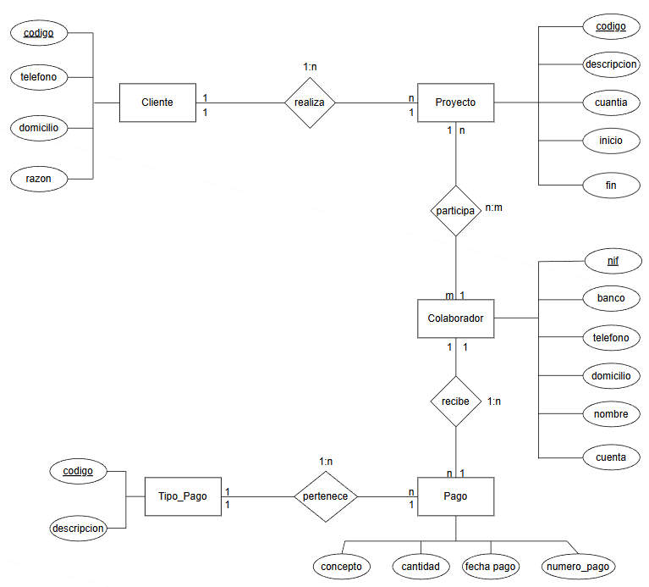

MODELO RELACIONAL:
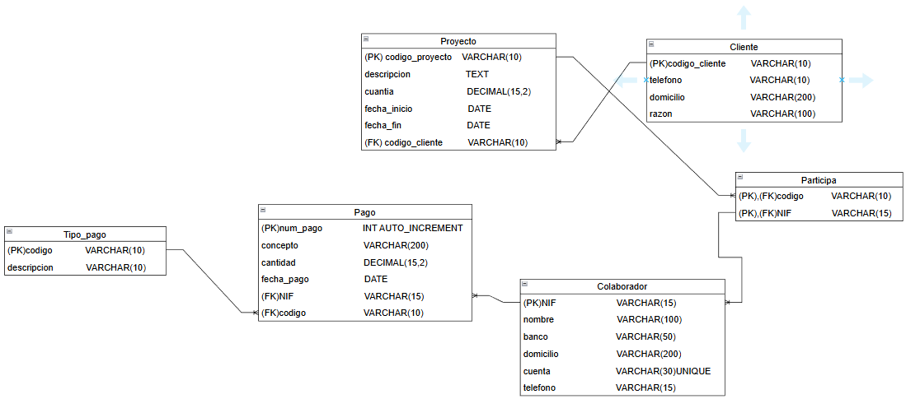

- Diseño de la Base de Datos (Estructura y Calidad):
Diccionario de datos:
Tabla 1: Cliente
Tabla 2: Proyecto
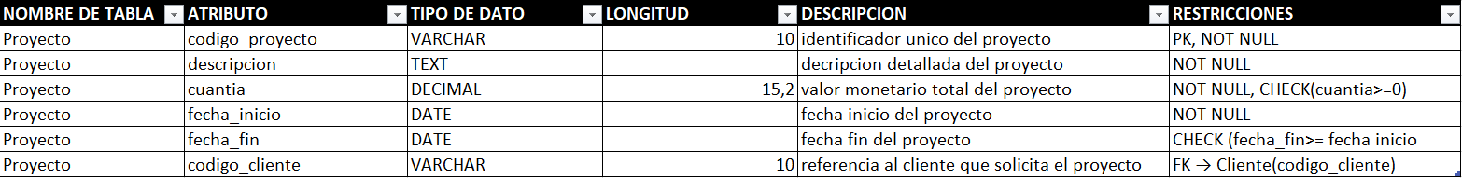
Tabla 3: Colaborador
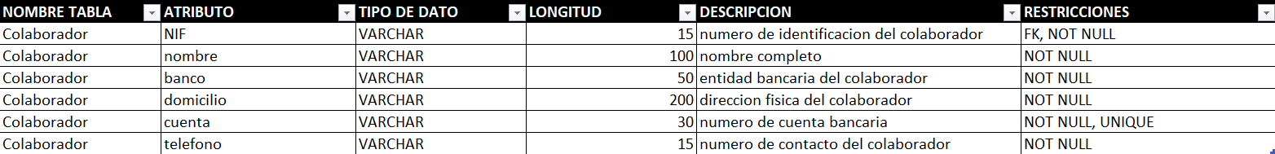
Tabla 4: Participa tabla intermedia entre proyecto y colaborador
Tabla 5: Tipo pago
Tabla 6: Pago tabla intermedia entre tipo de pago y colaborador
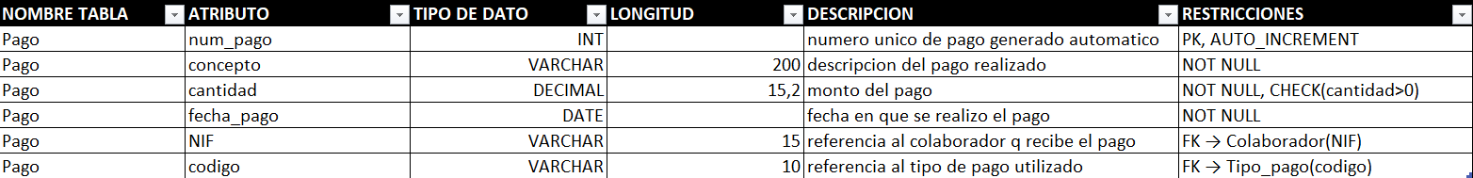
Normalización (Hasta 3NF):
1NF:
Definición: Una tabla está en 1NF si:
- Todos los atributos contienen valores atómicos
- No existen grupos repetitivos
- Cada tabla tiene una clave primaria definida
Análisis del diseño:
El diseño inicial ya cumple con la Primera Forma Normal sin necesidad de realizar cambios:
Verificación:
- Todos los atributos son atómicos (ejemplo: nombre, telefono, fecha_inicio contienen valores simples)
- No hay columnas que contengan listas o conjuntos de valores
- Cada tabla tiene su clave primaria claramente definida
- No existen grupos repetitivos en ninguna tabla
Conclusión: Las 6 tablas del diseño original (Cliente, Proyecto, Colaborador, Participa, Tipo_pago, Pago) cumplen completamente con 1NF. No se requieren modificaciones.
2NF:
Definición: Una tabla está en 2NF si:
- Cumple con 1NF
- No existen dependencias parciales (atributos no-clave que dependen solo de parte de una clave primaria compuesta)
Análisis del diseño:
El diseño ya cumple con la Segunda Forma Normal sin necesidad de realizar cambios:
Verificación:
Tabla con clave compuesta:
- Participa (codigo, NIF): Tiene una PK compuesta, pero no posee atributos no-clave, por lo tanto, no puede tener dependencias parciales.
Tablas con clave simple:
- Cliente, Proyecto, Colaborador, Tipo_pago, Pago: Todas tienen claves primarias simples (no compuestas), por lo que las dependencias parciales no aplican (solo pueden existir con PK compuestas).
Conclusión: Las 6 tablas del diseño cumplen completamente con 2NF. No se requieren modificaciones.
3NF:
Definición: Una tabla está en 3NF si:
- Cumple con 2NF
- No existen dependencias transitivas (ningún atributo no-clave depende de otro atributo no-clave)
Análisis del diseño:
Al analizar las dependencias funcionales, se identificó un problema de dependencia transitiva en la tabla Colaborador:
Problema detectado: La tabla colaborador presenta el problema detectado
Explicación:
- El NIF determina la cuenta bancaria (NIF → cuenta)
- La cuenta bancaria determina el banco (cuenta → banco)
- Por transitividad: NIF → cuenta → banco
Explicación:
El NIF determina la cuenta bancaria (NIF → cuenta)
La cuenta bancaria determina el banco (cuenta → banco)
Por transitividad: NIF → cuenta → banco no debería suceder
Esto significa que banco depende indirectamente de NIF a través de cuenta, violando la 3NF.
Consecuencias de no corregirlo:
- Redundancia: Si 100 colaboradores tienen cuenta en "Banco Santander", el nombre se repetirá 100 veces
- Anomalías de actualización: Si cambia el nombre del banco, hay que actualizar múltiples filas
- Anomalías de inserción: No se puede registrar un banco sin tener un colaborador
- Desperdicio de espacio: Almacenamiento ineficiente
Para alcanzar 3NF se realizaron los siguientes cambios:

Creación de nueva tabla: Para alcanzar 3NF se realizaron los siguientes cambios:

Creación de nueva tabla: Banco, se extrajo el atributo banco a una tabla independiente
Tabla Banco:
Modificación de tabla existente: Colaborador
ANTES (con dependencia transitiva):
DESPUÉS (normalizado en 3NF): se quita el atributo banco y se cambia por código_banco como llave foreana
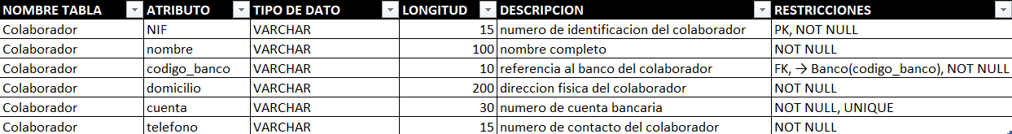

- Implementación y Consultas SQL:
Scripts DDL (Creación de Tablas):
Creación de la base de datos y creación de tablas:
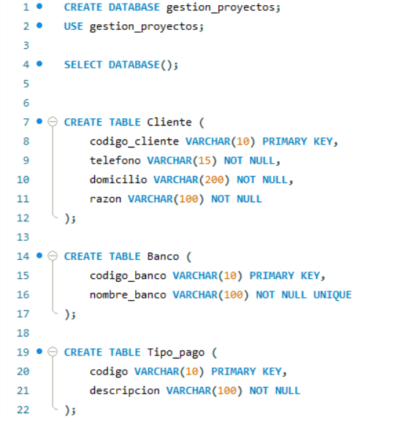
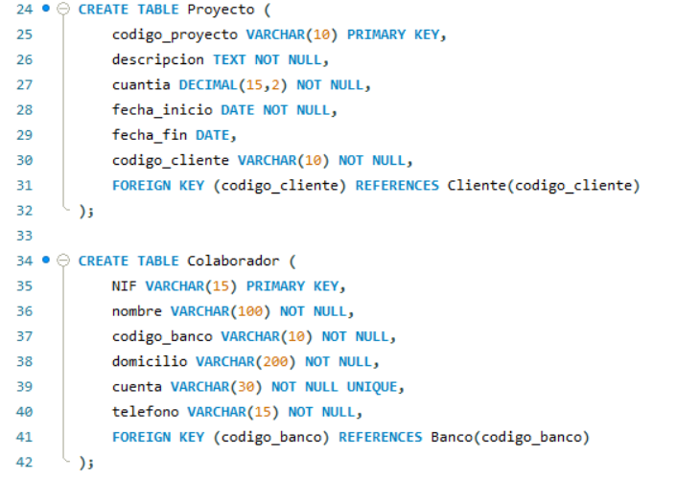
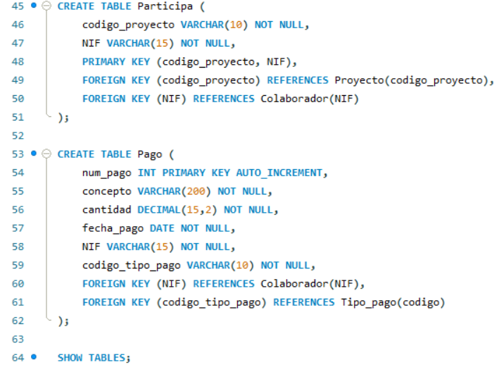
Insertamos información en nuestra base de datos:
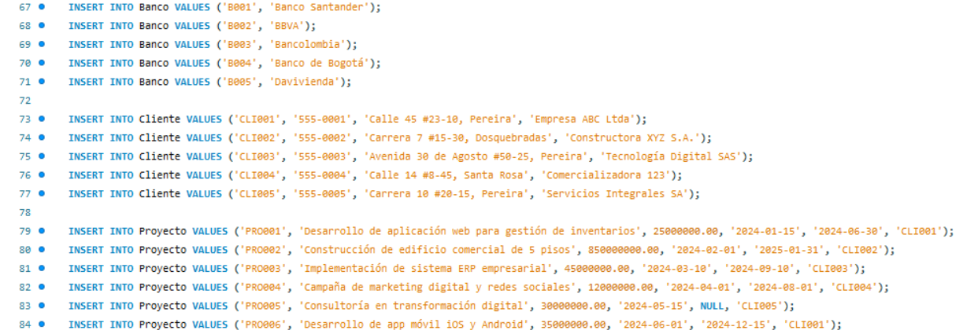
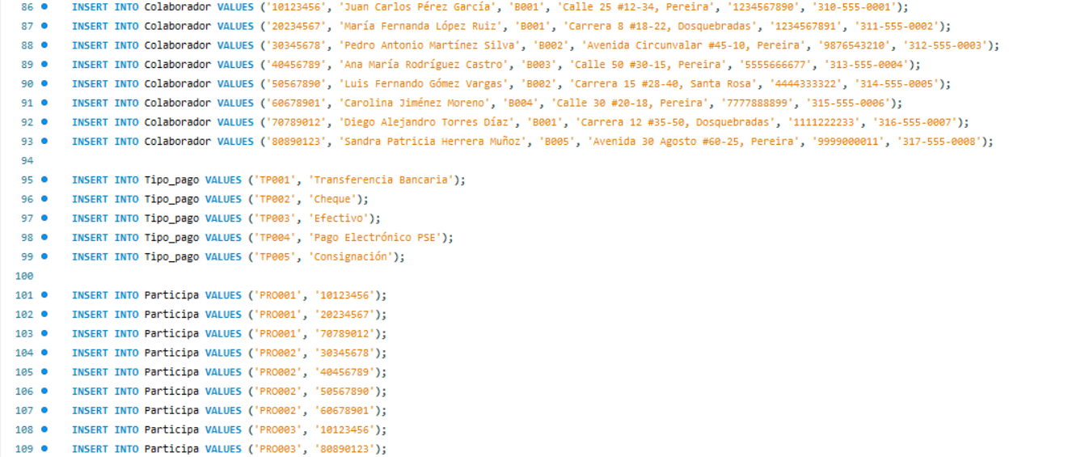
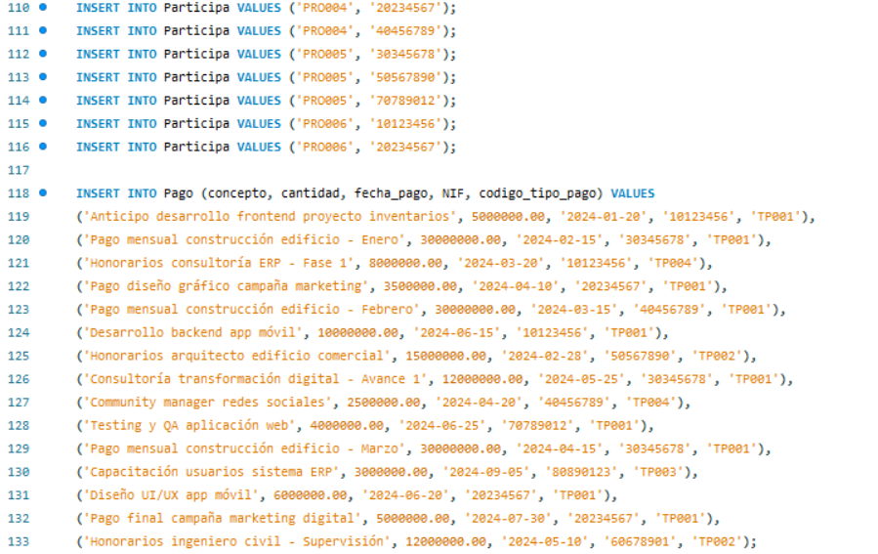

Scripts DML (Consultas y Operaciones):
- Ver proyectos con su cliente y colaboradores
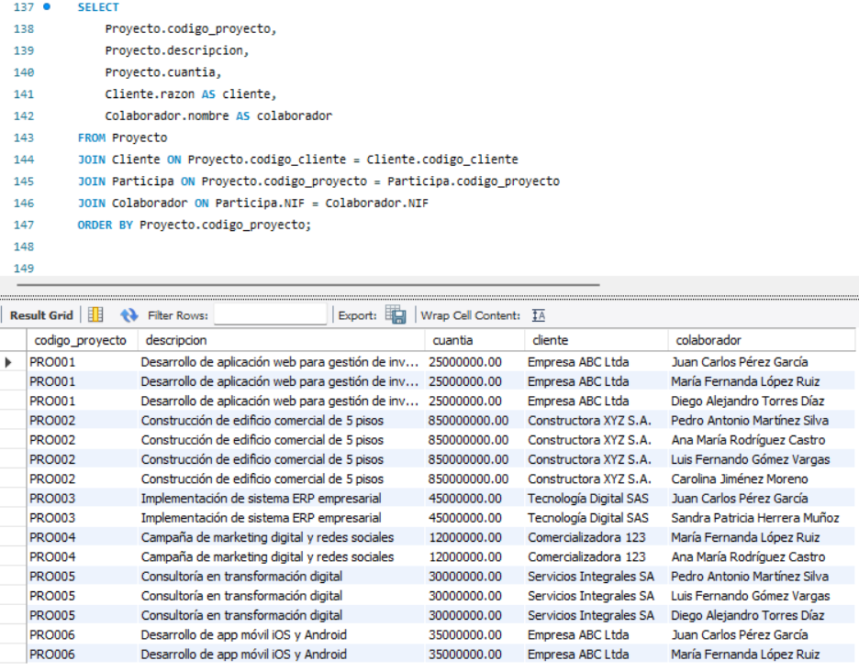
- Contar cuántos proyectos tiene cada cliente:
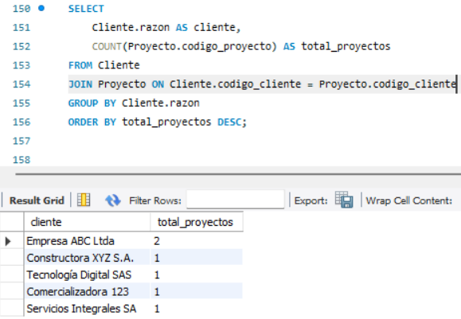

- Total pagado a cada colaborador y promedio:
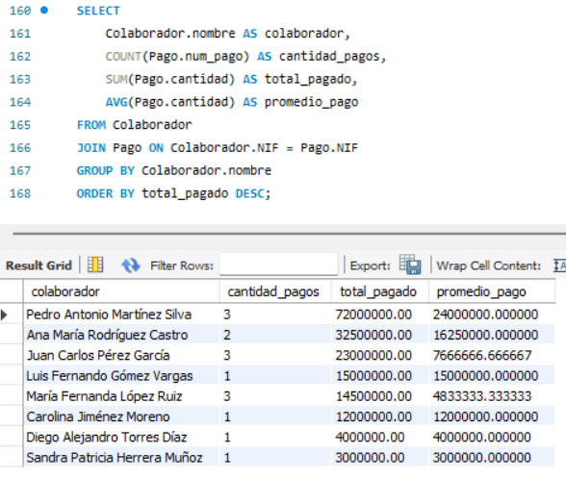
- Ver pagos con colaborador y tipo de pago:
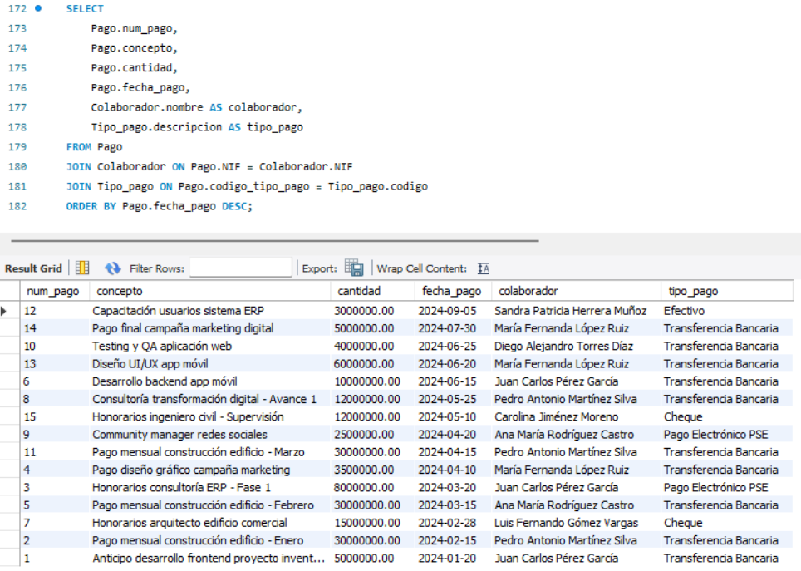
- Calcular 10% de comisión sobre cada proyecto:
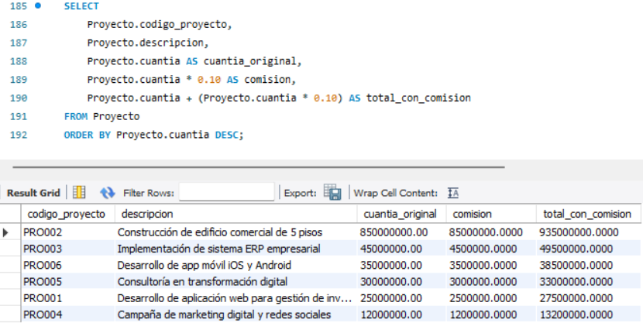
- Ver cuántos colaboradores tiene cada banco:
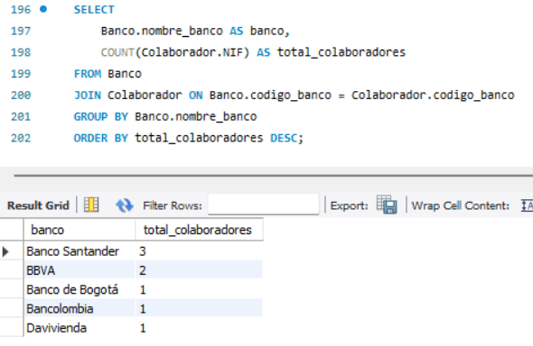
INSERT, UPDATE, DELETE:
- INSERT - Agregar Nuevo Pago:
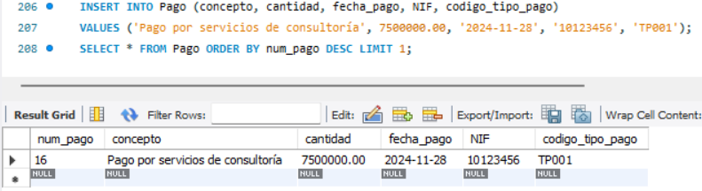
- UPDATE - Actualizar Teléfono:
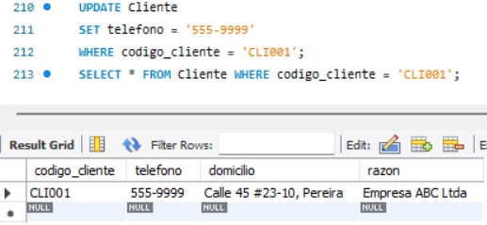

- UPDATE - Con Operación Matemática:
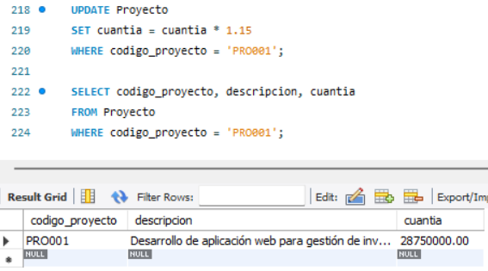
- DELETE - Eliminar Registro:
